第七章 力与运动

第三节 二力平衡
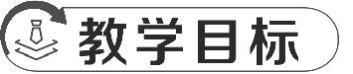
物理观念:知道二力平衡条件,能运用力与平衡的知识分析物体的受力情况,判断物体的运动状态。
科学思维:实验探究过程中体验控制变量法及作用;能发现学习中的问题,能根据所学知识解决这些问题;有一定的融会贯通能力。
科学探究:经历二力平衡条件的探究过程,在探究中能处理实验数据,并从对数据的分析处理中认识二力平衡的条件。
科学态度与责任:能欣赏力与平衡之美;能体会对知识的掌握是不断深入的,有学好物理的决心和信心。
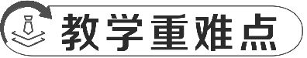
教学重点:二力平衡条件及应用
教学难点:二力平衡条件的实验探究;平衡力跟相互作用力的区别
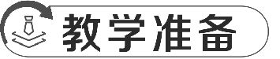
教师演示:铁架台、钩码、纸片、细线、剪刀、小球
学生实验:铁架台、钩码、纸片、细线、剪刀
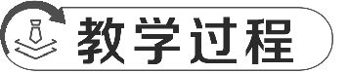
教学环节 | 设计意图
一、创设情境 导入新课  视频导入:老师播放拔河的视频。  老师提问台下的学生:比赛过程中有一阶段为什么他们谁也拉不过谁呢?一队十几个人为什么很难拉动一根绳子呢?  引发学生的思考和讨论。  老师在学生讨论后总结:其实这就是一种二力平衡的现象,今天我们就一起来深入探究有关知识。 | 观看有趣视频,满怀兴趣和好奇学习新课
二、新课讲解 探究新知  探究点一:平衡状态  老师指导学生阅读课本P171“平衡状态”部分。然后完成以下任务:  1.观察图720“静止站立的小鸟”,分析小鸟的状态和受力情况。  提示:静止状态;受重力和支持力。  2.观察图721“匀速下降的跳伞运动员”,分析运动员及装备的受力情况及状态。  提示:重力和空气阻力;匀速下落(匀速直线运动状态)。  3.综合以上分析可得:  物理学中,把物体保持静止或匀速直线运动状态称为 平衡状态 。物体如果在两个力的作用下处于平衡状态,这两个力就互称为 平衡力 。  4.知识拓展  结合牛顿第一定律,平衡状态跟受力情况的关系是  $\left.\begin{matrix} \boxed{\text{不受力}} \\ \boxed{\text{受平衡力}}\end{matrix}\right\}$物体处于平衡状态$\left\{\begin{matrix}\boxed{\text{保持静止状态}} \\ \boxed{\text{保持匀速直线运动状态}}\end{matrix}\right.$  探究点二:二力平衡的条件  1.先指导同学阅读课本P172“做中学”“探究二力平衡的条件”部分,针对以下几个问题交流并尝试解释,然后在老师点拨下达成共识:  (1)实验过程中研究哪个物体受力后的状态情况?  提示:纸片。  (2)物体平衡的判断:  ①何谓平衡状态?  提示:平衡状态是指物体受力后保持静止或匀速直线运动状态。 | 边观察,边思考,边学习,获得有关的感性材料  明确实验对象、实验操作的目的和作用,步骤清晰地完成操作,而不是抱着玩的心态

②物体受力平衡和不平衡如何判断?  提示:物体运动状态不变则受力平衡,运动状态改变则受力不平衡。  ③实验中让物体保持匀速直线运动作为平衡状态是否可行?  提示:因为物体运动时有摩擦力,会影响准确判断两个作用力的大小,故不合适。  (3)实验中为什么使用轻便的纸片而不用更坚固的木块?  提示:减小物体重力及因此而产生的摩擦力对实验的影响。  (4)两个定滑轮的作用是什么?  提示:将托盘和砝码竖直向下的重力变为水平拉动纸片的水平拉力。  2.指导学生完成实验分析设计:  (1)提出问题:纸片在水平方向上受到两个力F₁、F₂的作用而静止,处于平衡状态,这两个力之间有什么关系?纸片所受合力大小、方向怎样?  (2)猜想(有其他猜想,老师也应予以鼓励):可能是大小相等、方向相反、作用在同一条直线上。  (3)设计实验:在一个水平桌面上放一轻质纸片,使纸片在水平方向上受两个力的作用,探究纸片平衡时二力的关系。  具体讨论:①如何探究两个力大小是否相等?  ②如何探究两个力方向是否相反?  ③如何探究两个力是否需要作用在同一条直线上?  ④如何探究两个力是否需要作用在同一物体上?  3.实验过程:  (1)按课本P172图722组装实验器材,组装好后纸片保持静止。  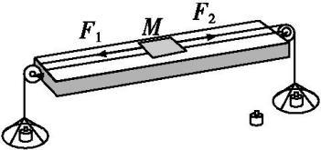  (2)把纸片转动一个角度,此时作用在纸片上的两个力是否还在一条直线上?松手后纸片将会怎么样?  提示:不在同一直线;纸片将会转动,直至两个力作用在同一直线上。  能得出什么结论? 相互平衡的两个力要作用在同一条直线上且方向要相反 。  (3)改变左盘或右盘中的砝码个数,纸片将会怎样?还会保持静止吗?  提示:不会保持静止,将向质量较大的一侧运动。  能得出什么结论? 相互平衡的两个力要大小相等 。  (4)在纸片静止条件下,将纸片用剪刀沿中线剪成两个纸片,一个纸片上受几个力?是否还保持平衡?  提示:一个纸片上只受一个力;不能再保持平衡。  能得出什么结论? 相互平衡的两个力要作用在同一物体上 。  4.实验结论:  作用在同一物体上的两个力大小相等、方向相反且作用在同一条直线上。  5.回扣引入新课环节问题,引导同学尝试解释问题。  方向提示:用合力知识分析;两个力都很大,但因是同一条直线上方向相反的两个力,其合力很小甚至为0。 | 老师必须引导学生实验得出具体方案,否则实验时无的放矢,学生不能讨论得出,老师就直接给出  概括整理:同体、等大、反向、共线  回扣导入新课环节问题

探究点三:二力平衡条件的应用  老师指导阅读P172最后一段至P173,交流讨论并尝试回答以下问题:  1.分析在“探究滑动摩擦力与哪些因素有关”的实验中,为什么要用弹簧测力计匀速拉动木块?  图示解析:  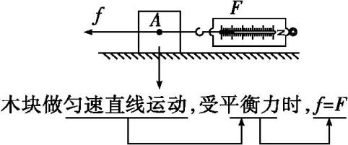  2.为什么可以用弹簧测力计测量物体重力?  指导学生尝试解释。  3.完成P173“物理聊吧”中的问题。  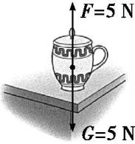  答:5 N;因为F与G是平衡力,大小相等。  4.结合P173“科学书屋”内容,讨论杂技艺术表演中的技巧。  5.老师点拨,与学生共同总结,二力平衡条件的应用主要有两个方向:  (1)判断物体是否受力平衡,即判断物体所受两个力是否同时具备 大小相等 、 方向相反 、 作用在同一条直线上 、 作用在同一物体 四个条件。  (2)利用物体的平衡状态,已确定互为平衡的两个力,根据一个力的大小和方向,就能确定另一个力的大小与之 相等 ,方向与之 相反 。 | 平衡力跟平衡状态之间的对应关系一目了然

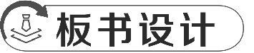
第三节 二力平衡
一、平衡状态
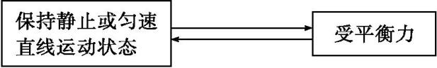
二、二力平衡的条件
$\underset{\text{①}}{\underline{\text{作用在同一物体}}}$上的两个力$\underset{\text{②}}{\underline{\text{大小相等}}}$、$\underset{\text{③}}{\underline{\text{方向相反}}}$且$\underset{\text{④}}{\underline{\text{作用在同一条直线}}}$。
三、二力平衡的条件的应用
1.判断物体是否受力平衡。
2.利用物体的平衡状态,确定为平衡力的两个力,根据一个力的大小和方向确定另一个力的大小和方向。
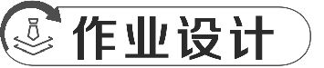
见PPT课件
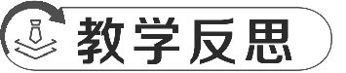
在二力平衡的教学过程中,利用直观的实验现象,结合生活中的实际例子,如静止在桌面上的书本、匀速直线行驶的汽车等,帮助学生更好地理解二力平衡的概念。对学生的实验探究指导到位,对实验方案的设计、实验现象分析、实验结论的总结都起到了很好的指引作用。
在今后的教学中,对于易混淆的概念,要多采用对比、举例的方式,帮助学生加以区分和理解。

